
Cazadores de FricciÓn
Diseño de Interfaces Web

26 de noviembre de 2025
javier conde cortes
IES Julián Marías

Contenido
Introducción 2
Análisis heurístico (investigación) 3
https://es.elveril.com/province.php?r=637 3
Visibilidad del estado del sistema 3
Correspondencias entre sistemas y mundo real 3
Control y libertad para el usuario 4
Consistencias y estándares 4
Prevención de errores 5
Minimizar la carga en memoria 5
Flexibilidad y eficiencia 5
Diseño estético y minimalista 5
Ayudar a los usuarios a reconocer, entender y corregir 6
Ayuda y documentación 6
Propuestas de mejora 6
Indicadores de interacción: 6
Organización de la información: 6
Control y libertad del usuario: 6
Consistencia visual: 6
Prevención de errores: 6
Flexibilidad y eficiencia: 6
Diseño actualizado: 7
Reconocimiento y corrección de errores: 7
Ayuda y documentación: 7
justificación y Enfoque técnico 7

Introducción
En este trabajo nos encargaremos de analizar una web que este un poco desfasada a la época actual, que no cumpla y que no sigua con diseños actuales que se pueden encontrar en otra web.
El desafío, donde mas errores hay, es en apartado de educación pública, por ello, en este trabajo no lo comentaremos porque aparte de obvio se negó comentar sobre ello.
Por eso, opte por un nicho donde sabría que podía encontrar una web como la que buscamos, ya que mis experiencias en esa afición me dieron a entender que no todo es muy bonito, y hay cosas mal hechas como las webs, y este nicho es el de la pesca.
Se me ocurrió por mi experiencia pasada en la pesca. A raíz de ello se me ocurrió hablar sobre esta, una web de pesca, que hace referencia a las diferentes provincias de CyL.

Análisis heurístico (investigación)

https://es.elveril.com/province.php?r=637

Visibilidad del estado del sistema
No hay ningún tipo de indicador claros que me ayuda a identificar cuando interactuó, ni hover, ni ninguna interacción igual. Hay que dar las gracias que el pointer muestra que se puede visitar

Correspondencias entre sistemas y mundo real
La información no esta bien ubicada en la web, no se encuentra datos de forma sencilla, hay que buscar bien entre todo, para encontrar lo que quieres.
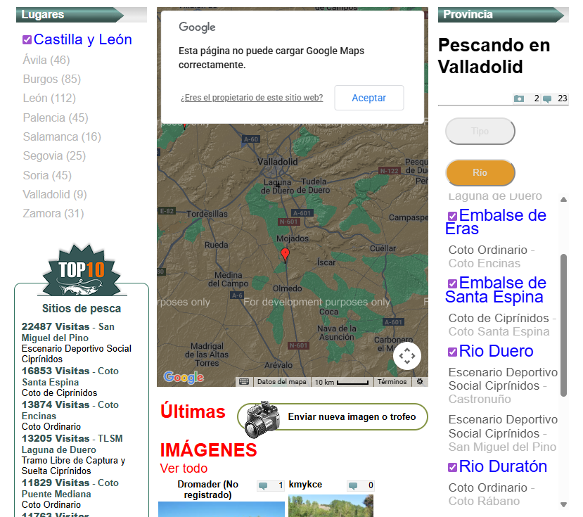

Control y libertad para el usuario
El usuario puede rellenar los formularios, con imágenes o texto para los comentarios de la propia web o para contestar a otros mensajes
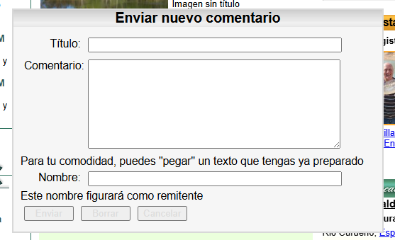
No cuenta con botones para volver atrás ni algo por el estilo para poderme manejar de forma sencilla sin perderme.

Consistencias y estándares
Los estándares que sigue, los que puedo ver es el parecido con el aspecto de la barra de navegación y con la posición del footer refiriendo a nivel actual.
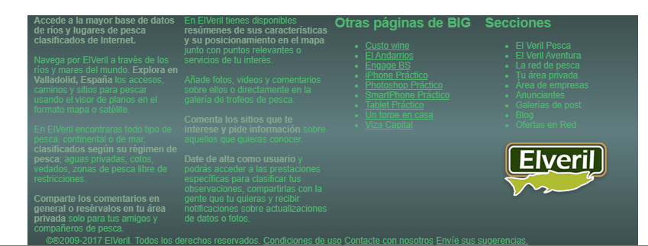

Prevención de errores
Tiene poca prevención de errores, debido a que este, no cuenta con validación con los formularios, al estrechar mucho (móvil) la web se oculta sin mostrar la información que contiene la web
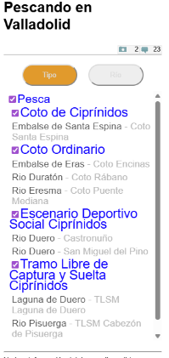

Minimizar la carga en memoria
La Web al no facilitar las cosas, nos obliga a navegar entre varias páginas para encontrar aquello que deseamos encontrar, así repitiendo patrones y realizando un camino gastando memoria que se podría ahorrar

Flexibilidad y eficiencia
No muestra agilidad en la búsqueda de un contenido deseado proporcionado en la web.

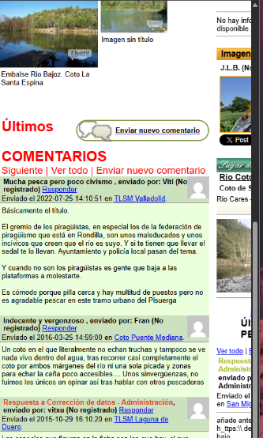
Diseño estético y minimalista
El diseño es estático, tanto que pocas cosas hace, como comenté cuando ponemos vista móvil, falta contenido por ver.
El diseño muy anticuado, no respeta ningún tipo de estilo actual donde apoyarnos.
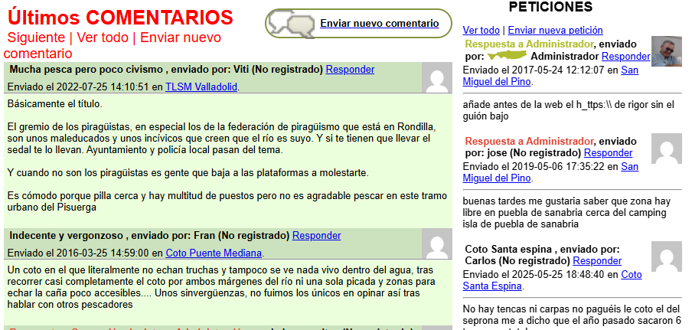
La tipográfica es muy poco legible y muy variada, además de que la web la construyen el resto de las personas con los posts

Ayudar a los usuarios a reconocer, entender y corregir
Encontramos un error en los formularios como alertas, pero no es un mensaje claro de color, donde reconocemos bien el color rojo de error

Ayuda y documentación
No hay ningún tipo de soporte en la web, ni preguntas ni guías, como mucho las posibles conversaciones entre diferentes usuarios

Propuestas de mejora

Indicadores de interacción:
incorporar efectos hover, cambios de color y mensajes de confirmación para que el usuario perciba claramente cuándo ha realizado una acción.

Organización de la información:
reestructurar menús y añadir filtros temáticos que faciliten la localización de contenidos sin necesidad de recorrer toda la página.

Control y libertad del usuario:
habilitar botones de retroceso, opciones de edición y cancelación en formularios, evitando la sensación de pérdida de control.

Consistencia visual:
unificar tipografía, paleta cromática y disposición de elementos, garantizando una experiencia homogénea en todas las secciones.

Prevención de errores:
implementar validaciones en tiempo real, mensajes de error visibles y adaptaciones para dispositivos móviles que eviten la ocultación de contenido.

Flexibilidad y eficiencia:
añadir buscador interno, filtros avanzados y mapas interactivos para agilizar la búsqueda de lugares de pesca y mejorar la navegación.

Diseño actualizado:
modernizar la interfaz con tipografías legibles, jerarquía visual clara y un estilo minimalista que se adapte correctamente a pantallas pequeñas.

Reconocimiento y corrección de errores:
mostrar mensajes explicativos y comprensibles que indiquen qué ha fallado y cómo solucionarlo.

Ayuda y documentación:
crear una sección de soporte con preguntas frecuentes, guías de uso y enlaces a normativa oficial, ofreciendo al usuario un recurso fiable más allá de los comentarios de otros visitantes.

justificación y Enfoque técnico
La Web actualmente no tiene un diseño actual que se pueda decir, por ello debería implementar diferentes factores como una mejor estructuración de la web a nivel general, color, tipografía, maquetación… todo ello para mejorar la web.
Tengamos en cuenta que, al tener una apariencia antigua, podemos deducir que no contendrá código de accesibilidad (también comprobado) además de ello no cumple sus diferentes objetivos actuales.
Debido a mi conexión internet, no puede sacar las métricas de lo que se pedía en el apartado de rendimiento web, ni por el utensilio de Google ni por mi experiencia con ello

